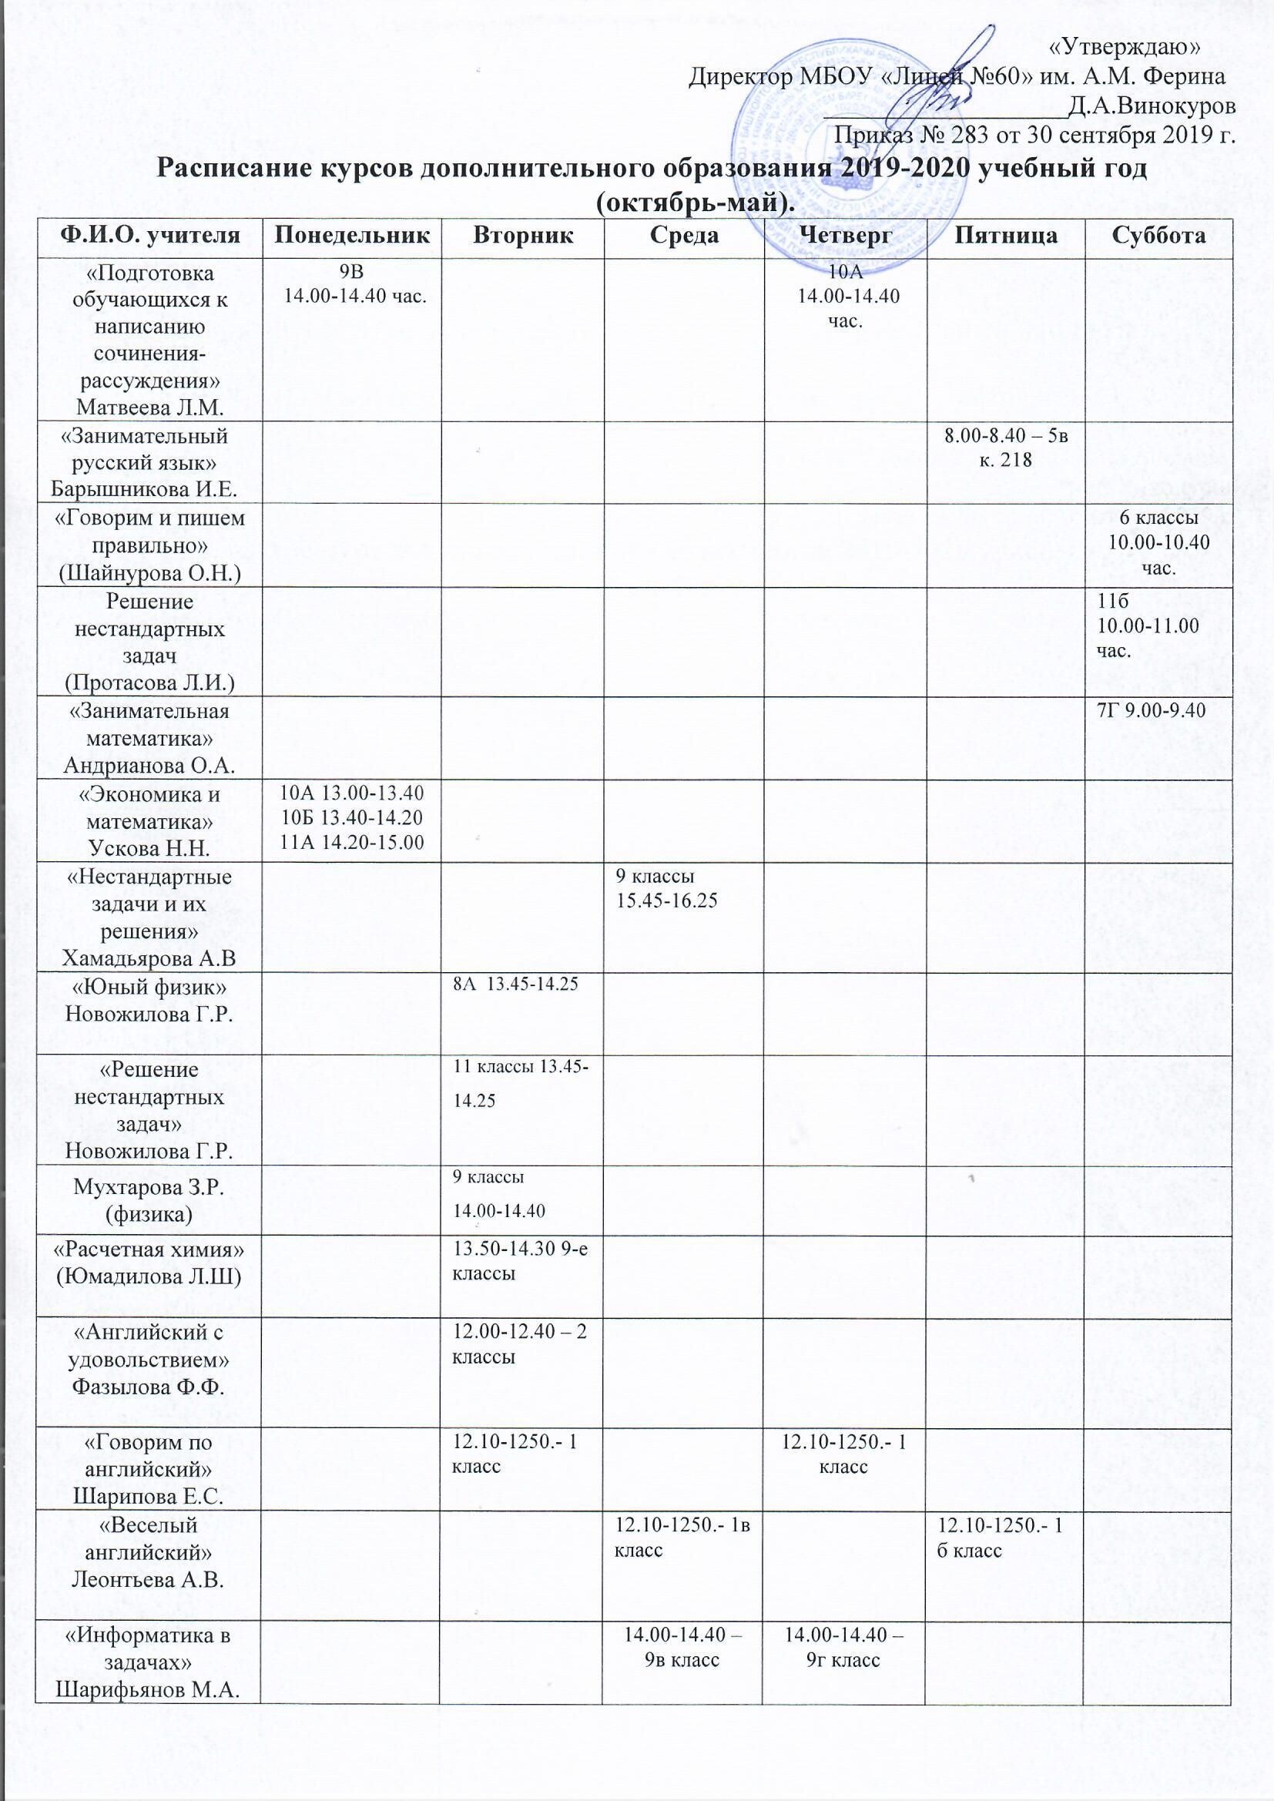

Ф.И.О. учителя | Понедельник | Вторник | Среда | Четверг | Пятница | Суббота
«Математика. В поисках истины»  Смирнова А.Н. | 14.00-14.40 – 5д класс |  |  |  | 13.00-13.40 – 5г
«Информатика. В поисках истины»  Смирнова А.Н. |  | 15.00-15.40 – 9а |  |  | 14.00-14.40 – 9б класс
«Актуальные вопросы обществознания»  Анисимова С.В. |  |  | 14.00-14.40 – 9-е классы
«Система эволюции»  Павлова Е. | 13.00-13.40 – 9-е классы
«Географический мир»  (Ханова Н.Е.) |  |  | 14.50-15.30 – 9-е классы
«Ментальная математика»  (Максимова Э.А.) |  |  |  |  | 13.00-13.40 – 3 классы
«Решение биологических задач» Павлова Е.Н. |  |  |  |  |  | 11.00-12.00 11 классы
«Скорочтение»  Баюршина М.В. |  |  |  | 12.00-13.00  3 класс
«Занимательная математика» Насретдинова Ф.С. |  |  | 12.00-12.40  3 класс
«Занимательная математика» Рыбакова В.А. |  |  | 13.00-13.40 – 4в класс
«К тайнам русского языка»  Рыбакова В.А. |  |  |  |  | 13.00-13.40 – 4в класс
«Занимательная математика» Попова Е.Е. |  |  | 12.10-12.50 – 3в класс
«Логическая математика»  Шмелькова Н.А. |  |  | 17.10-18.00 – 4б класс
«Занимательная математика» Ершова Ю.А. |  |  |  | 12.10-12.50 – 2в класс
«Логическая математика»  Ногина Г.В. |  |  | 17.10-18.00 – 4а класс
«Прикоснись к искусству» (ИЗО) Гумерова В.А. |  | 12.30-14.00 5-6 классы |  | 11.20-12.50 – 3 классы
«Баскектбол»  Самарина А.А. | 18.20-19.20 |  | 18.20-19.20
Коррекция звукопроизношения (логопедия)
«Решение занимательных задач по математике»  Ильясова З.Я. | 14.00-14.40 9 классы |  | 13.00-13.40 -
Ф.И.О. учителя | Понедельник | Вторник | Среда | Четверг | Пятница | Суббота
«Занимательная математика» Килина Л.В. |  |  |  | 17.10-18.00 – 4д класс
«Секреты русского языка»  Килина Л.В. |  |  |  | 17.10-18.00 – 4а класс
«Занимательная математика» Баюршина М.В. |  |  | 12.00-13.00 – 3б класс
«К тайнам русского языка» Баюршина М.В. | 17.10-18.00 – 3б класс

